**PENGEMBANGAN APLIKASI BADSTICS UNTUK MENENTUKAN KARAKTERISTIK PEMAIN BULU TANGKIS MENGGUNAKAN METODE NAIVE BAYES (STUDI KASUS : PBSI JAWA TIMUR)**

SKRIPSI

Untuk memenuhi sebagian persyaratan   
memperoleh gelar Sarjana Komputer

Disusun oleh:

Robihamanto

NIM: 145150207111067



PROGRAM STUDI TEKNIK INFORMATIKA

JURUSAN TEKNIK INFORMATIKA

FAKULTAS ILMU KOMPUTER

UNIVERSITAS BRAWIJAYA

MALANG

2017

PENGESAHAN

PENGEMBANGAN APLIKASI BADSTICS UNTUK MENENTUKAN KARAKTERISTIK PEMAIN BULU TANGKIS MENGGUNAKAN METODE NAIVE BAYES (STUDI KASUS : PBSI JAWA TIMUR)

SKRIPSI

Diajukan untuk memenuhi sebagian persyaratan

memperoleh gelar Sarjana Komputer

Disusun Oleh :

Robihamanto

NIM: 145150207111067

Skripsi ini telah diuji dan dinyatakan lulus pada

15 Januari 2018

Telah diperiksa dan disetujui oleh:

|  |  |
| --- | --- |
| Dosen Pembimbing I  Adam Hendra Brata, S.Kom., M.T., M.Sc.  NIK: 19740823 200012 1 001 | Dosen Pembimbing II  Komang Candra Brata, S.Kom., M.T., M.Sc.  NIK: 2016078912041001 |

Mengetahui

Ketua Jurusan Teknik Informatika

Tri Astoto Kurniawan, S.T, M.T, Ph.D

NIP: 19710518 200312 1 001

PERNYATAAN ORISINALITAS

Saya menyatakan dengan sebenar-benarnya bahwa sepanjang pengetahuan saya, di dalam naskah skripsi ini tidak terdapat karya ilmiah yang pernah diajukan oleh orang lain untuk memperoleh gelar akademik di suatu perguruan tinggi, dan tidak terdapat karya atau pendapat yang pernah ditulis atau diterbitkan oleh orang lain, kecuali yang secara tertulis disitasi dalam naskah ini dan disebutkan dalam daftar pustaka.

Apabila ternyata didalam naskah skripsi ini dapat dibuktikan terdapat unsur-unsur plagiasi, saya bersedia skripsi ini digugurkan dan gelar akademik yang telah saya peroleh (sarjana) dibatalkan, serta diproses sesuai dengan peraturan perundang-undangan yang berlaku (UU No. 20 Tahun 2003, Pasal 25 ayat 2 dan Pasal 70).

Malang, 15 Januari 2018

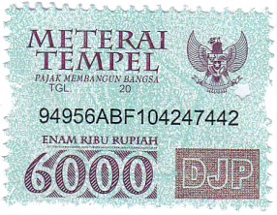

­

Robihamanto

NIM: 145150207111067

KATA PENGANTAR

Segala puji bagi Allah SWT atas limpahan rahmat dan hidayah-Nya sehingga penulis dapat menyelesaikan skripsi yang berjudul “PENGEMBANGAN APLIKASI BADSTICS UNTUK MENENTUKAN KARAKTERISTIK PEMAIN BULU TANGKIS MENGGUNAKAN METODE NAIVE BAYES (STUDI KASUS : PBSI JAWA TIMUR)” .

Untuk kesempatan ini penulis juga menyampaikan rasa terima kasih kepada pihak – pihak yang telah membantu penulis selama penyusunan skripsi, diantaranya:

1. Allah SWT yang telah memberi kemudahan dalam semua proses penulisan skripsi ini.
2. Kepada kedua orang tua penulis, yaitu Bapak Sukamto dan Ibu Fatmudikah beserta keluarga besar yang selalu memberikan segala masukan, do’a, motivasi dan semangat yang tidak terputus.
3. Bapak Adam Hendra Brata, S.Kom., M.T., M.Sc.. selaku dosen pembimbing I yang telah meluangkan waktu untuk memberikan masukan, ilmu, serta saran yang bermanfaat dalam proses penyelesaian skripsi ini.
4. Bapak Komang Candra Brata, S.Kom., M.T., M.Sc selaku dosen pembimbing II yang juga telah meluangkan waktu untuk memberikan masukan, ilmu, serta saran yang bermanfaat dalam proses penyelesaian skripsi ini.
5. Bapak Wayan Firdaus Mahmudy, S.Si, M.T, Ph.D, Bapak Ir. Heru Nurwasito, M.Kom, Bapak Drs. Mardji, M.T, dan Bapak Edy Santoso, S.Si, M.Kom selaku Dekan, Wakil Dekan 1, Wakil Dekan 2, dan Wakil Dekan 3 Fakultas Ilmu Komputer, Universitas Brawijaya.
6. Bapak Tri Astoto Kurniawan, S.T, M.T, Ph.D dan Bapak Agus Wahyu Widowo, S.T, M.Cs selaku Ketua Jurusan Teknik Informatika dan Kepala Program Studi Teknik Informatika Fakultas Ilmu Komputer, Universitas Brawijaya.
7. Seluruh Dosen Fakultas Ilmu Komputer, Universitas Brawijaya atas kesediaannya dalam mengajarkan dan membagikan ilmu yang bermanfaat bagi penulis.
8. Rekan-rekan Basic Computing Community (BCC) yang membantu memberikan ilmu dalam implementasi dari penelitian ini.
9. Semua pihak yang tidak semuanya bisa dituliskan disini yang terlibat secara langsung maupun tidak langsung dalam proses pengerjaan skripsi maupun sebagai pemberi semangat dan motivasi.

Penulis menyadari masih banyak kekurangan dalam penyusunan skripsi ini baik dalam teknik pemyajian materi maupun pembahasan. Demi kesempurnaan penelitian skripsi ini, saran dan kritik yang sifatnya membangun sangat penulis harapkan. Semoga karya tulis ini bermanfaat dan dapat memberikan sumbangan yang berarti bagi pihak yang membutuhkan.

Malang, 15 Januari 2018

Penulis

[robihamanto04@gmail.com](mailto:Robihamanto04@gmail.com)

ABSTRAK

Dalam pertandingan bulutangkis, pelatih memegang peran penting untuk memberi saran kepada atlet, dan pengawasan saat pertandingan bulutangkis. Pelatih perlu tahu persis karakter dari saingan mereka. Memiliki karakter berarti memiliki rasa ketekunan, kebaikan, ketergantungan dan juga memiliki prinsip moral (Sugiharto, 2008). Karakteristik pemain sangatlah penting untuk diketahui, karena ketika didalam permainan ketika karakteristik pemain sudah diketahui pelatih akan tahu arahan apa yang harus diberikan kepada atlet sehingga atlet dapat memenangkan pertandingan, dalam pelaksanaannya karakteristik pemain dapat dilihat dari aksi yang dilakukan di lapangan yang selama ini dilakukan dengan *manual* yaitu dengan merekam permainan, lalu rekaman *video* lalu menulisnya salam dokumen yang membutuhkan waktu hingga 3 sampai 4 jam untuk satu pertandingan. Dengan begitu dibutuhkan sebuah aplikasi untuk memenuhi kebutuhan pelatih yang dapat memberikan informasi karakteristik pemain di lapangan ketika permainan sedang berlangsung (Purnomo, 2017). Aplikasi ini dibuat dengan harapan agar pelatih bisa mengetahui karakteristik lawan dan bisa memberikan rujukan berdasarkan statistik para pemain saat berada di lapangan. Aplikasi ini dibangun menggunakan Android. Dalam proses perhitungan, klasifikasi karakteristik menggunakan *naive bayes* yang merupakan metode klasifikasi yang menggunakan konsep peluang, dimana diasumsikan bahwa setiap atribut contoh (sample data) saling berhadapan berdasarkan atribut kelas. Metode bayes naif ini diharapkan dapat memberikan informasi karakteristik pemain bulutangkis sehingga pelatih bisa memberi saran sesuai dengan statistik di lapangan saat pertandingan berlangsung.

**Kata kunci**: *naïve bayes, iOS, bulutangkis, karakteristik*

ABSTRACT

*In a game of badminton, the coach plays an important role to give the athlete advises, and supervision during the game of badminton. A coach needs to know exactly the characters of their rival. To have a character means to have sense of adamancy, goodness, praiseworthiness, and dependability, and also have moral principles(Sugiharto,2008). Characteristics of players is important to know, because when in the current game the player already knows what to give to the athlete so that the athlete can win the game, in the implementation of the player feature can be seen from the action done in the field that has been done with the manual that is with the recording game , then a video recording and then write it a document that takes up to 3 hours 4 hours for one game. So it takes an application to fulfill the needs of the coaches and provide information and characteristics of the players on the field when the game is in progress (Purnomo, 2017). This application is made with the expectation that the coach can know the characteristics of the opponent and can provide referrals based on the statistics of the players when in field. This application was built using the Android. In the calculations process, the characteristic classification using naive bayes which is a classification method that used the concept of opportunity, where it is assumed that each attribute example (data sample) are off to each other based on the class attributes. The naive bayes method is expected to provide the characteristic information of the badminton players so the coach can give advices in accordance with the statistics on the field when the match takes place.*

**Keywords**: *naïve bayes, iOS, badminton, characteristic*

DAFTAR ISI

PENGESAHAN ii

PERNYATAAN ORISINALITAS iii

KATA PENGANTAR iv

ABSTRAK vi

ABSTRACT vii

DAFTAR ISI viii

DAFTAR TABEL xii

DAFTAR GAMBAR xiii

DAFTAR LAMPIRAN xv

BAB 1 PENDAHULUAN 1

1.1 Latar belakang 1

1.2 Rumusan masalah 2

1.3 Tujuan 2

1.3.2 Bagi Penulis 2

1.3.3 Bagi Fakultas Ilmu Komputer Universitas Brawijaya 2

1.3.4 Bagi PT. Telkom Witel Surabaya Utara 3

1.4 Batasan masalah 3

1.5 Sistematika Pembahasan 3

BAB 2 GAMBARAN UMUM PT TELKOM INDONESIA 5

2.1 Sejarah PT Telkom Indonesia 5

2.2 Visi dan Misi PT Telkom Indonesia 7

2.3 Struktur Organisasi PT. Telkom Witel Surabaya Utara 8

2.4 Rantai Bisnis PT. Telkom Indonesia 11

BAB 3 TINJAUAN PUSTAKA 13

*3.1 Help Desk* Unit *Data Management* 13

3.2 Kinerja Pegawai 13

3.3 Pengembangan Perangkat Lunak 14

3.3.1 Object Oriented Programming (OOP) 14

3.3.2 Model Pengembangan Perangkat Lunak 14

3.3.3 Waterfall Model 14

3.4 UML (Unified Modifying Language) 15

3.5 Teknologi Pengembangan Sistem 19

3.5.1 Laravel 5.6 19

3.5.2 Google Sheets API v4 19

3.6 Teori Pengujian 20

3.6.1 White Box Testing 20

3.6.2 Black Box Testing 20

BAB 4 METODOLOGI 21

4.1 Studi Literatur 21

4.2 Pengumpulan Data 22

4.3 Analisis Kebutuhan 22

4.4 Perancangan Sistem 23

4.5 Implementasi 23

4.6 Pengujian 24

4.6.1 White Box Testing 24

4.6.2 Black Box Testing 24

4.7 Kesimpulan dan Saran 24

BAB 5 HASIL DAN PEMBAHASAN 25

5.1 Arsitektur Sistem 25

5.2 Perancangan Kelas dan Interaksi Objek 25

5.3 Perancangan Algoritma 25

5.4 Perancangan Basis Data 25

5.5 Perancangan Antar Muka Pengguna 25

5.6 Spesifikasi Piranti Pendukung 25

5.7 Implementasi Fungsi Fungsi Utama 25

BAB 6 PENGUJIAN 26

6.1 Pengujian Unit 26

6.1.1 Pengujian Unit Klas StatisticVCOperasi actionButtonDidTap(IndexPath) 26

6.1.2 Pengujian Unit Klas StatisticVCOperasi compareNaiveBayes(Int, Int, Int) 28

6.1.3 Pengujian Unit Klas StatisticVCOperasi getCategoryValue(Int) 30

6.2 Pengujian Integrasi 32

6.2.1 Pengujian Integrasi Menambah Aksi Pemain 32

Pengujian unit playerDidAction(IndexPath, Bool) 33

6.1.4 Pengujian Fungsi Menggunakan *Bottom-Up* dengan Driver 38

6.1.5 Pengujian Fungsi playerDidAction() 42

6.3 Pengujian Validasi 51

6.3.1 Pengujian Validasi Memulai Perminan 51

6.3.2 Pengujian Validasi Menambahkan Nilai Aksi Pemain dengan Tab Menu Input Statistics 52

6.3.3 Pengujian Validasi Menambahkan Nilai Aksi Player 1 dengan Tab Menu Presentase Aksi 63

6.3.4 Pengujian Validasi Menambahkan Nilai Aksi Player 2 dengan Tab Menu Presentase Aksi 77

6.3.5 Pengujian Validasi Menambahkan Nilai Error Aksi Player 1 dengan Tab Menu Presentase Error Aksi 90

6.3.6 Pengujian Validasi Menambahkan Nilai Error Aksi Player 1 dengan Tab Menu Presentase Error Aksi 103

6.3.7 Pengujian Validasi Mengurangi Nilai Aksi Player 1 dengan Tab Menu Presentase Aksi 117

6.3.8 Pengujian Validasi Mengurangi Nilai Aksi Player 2 dengan Tab Menu Presentase Aksi 130

6.3.9 Pengujian Validasi Mengurangi Nilai Error Aksi Player 1 dengan Tab Menu Presentase Error Aksi 143

6.3.10 Pengujian Validasi Mengurangi Nilai Error Aksi Player 1 dengan Tab Menu Presentase Error Aksi 156

6.4 Pengujian Usabilitas 169

6.4.1 Prosedur Pengujian Usabilitas 171

6.4.2 Analisis Data dan Hasil Pengujian Usabilitas 173

6.5 Analisis Hasil Pengujian 176

6.5.1 Pengujian Unit 177

6.5.2 Pengujian Integrasi 177

6.5.3 Pengujian Validasi 177

6.5.4 Pengujian Usabilitas 177

BAB 7 PENUTUP 178

7.1 Kesimpulan 178

7.2 Saran 179

DAFTAR PUSTAKA 180

LAMPIRAN A HASIL WAWANCARA 181

A.1 Pelatih Bulutangkis 181

LAMPIRAN B Kuisioner 183

Bagian 1. Background Questionnaire 183

Bagian 2. Pengoperasian Aplikasi (1) 184

Bagian 3. Kuesioner (1) *\*SEQ* 185

Bagian 4. Pengoperasian Aplikasi (2) 186

Bagian5. Kuesioner (2) *\*SUS-modified* 187

DAFTAR TABEL

DAFTAR GAMBAR

Gambar 2.1 Fase 1 Disrupsi PT. Telkom Indonesia 5

Gambar 2.2 Fase 2 Disrupsi PT. Telkom Indonesia 6

Gambar 2.3 Fase 3 Disrupsi PT. Telkom Indonesia 6

Gambar 2.4 Struktur Organisasi PT. Telkom Witel Surabaya Utara 9

Gambar 2.5 Struktur Organisasi Unit Data Management (DAMAN) 10

Gambar 2.6 Rantai Bisnis PT. Telkom Indonesia 12

Gambar 3.1 Waterfall Model 15

Gambar 3.2 Contoh Use Case Diagram 16

Gambar 3.3 Contoh Class Diagram 17

Gambar 3.4 Contoh Sequence Diagram 17

Gambar 3.5 Contoh State Transition Diagram 18

Gambar 3.6 Contoh Activity Diagram 18

Gambar 4.1 Alur Metodologi 21

Gambar 6.1 Hirarki Fungsi playerDidAction 33

Gambar 6.2 Keluaran Pengujian Integrasi dengan Driver “SERVIS PENDEK”, isPlayer = true dan isService = true 40

Gambar 6.3 Keluaran Pengujian Integrasi dengan Driver “SERVIS PENDEK”, isPlayer = true dan isService = false 40

Gambar 6.4 Keluaran Pengujian Integrasi dengan Driver “SERVIS PENDEK”, isPlayer = false dan isService = false 40

Gambar 6.5 Keluaran Pengujian Integrasi dengan Driver “SMASH LURUS FOREHAND”, isPlayer = true dan isService = false 41

Gambar 6.6 Keluaran Pengujian Integrasi dengan Driver “SMASH LURUS FOREHAND”, isPlayer = true dan isService = false 41

Gambar 6.7 Keluaran Pengujian Integrasi dengan Driver “FORCED ERROR”, isPlayer = true dan isService = false 42

Gambar 6.8 Keluaran Pengujian Integrasi dengan Driver “FORCED ERROR”, isPlayer = false dan isService = false 42

Gambar 6.9 Keluaran Pengujian Integrasi dengan Driver “SERVIS PENDEK”, isPlayer = true dan isService = true 45

Gambar 6.10 Keluaran Pengujian Integrasi dengan Driver “SERVIS PENDEK”, isPlayer = true dan isService = true 45

Gambar 6.11 Keluaran Pengujian Integrasi dengan Driver “SERVIS PENDEK”, isPlayer = false dan isService = false 46

Gambar 6.12 Keluaran Pengujian Integrasi dengan Driver “SMASH LURUS FOREHAND”, isPlayer = true dan isService = false 46

Gambar 6.13 Keluaran Pengujian Integrasi dengan Driver “SMASH LURUS FOREHAND”, isPlayer = false dan isService = false 47

Gambar 6.14 Keluaran Pengujian Integrasi dengan Driver “FORCED ERROR”, isPlayer = true dan isService = false 47

Gambar 6.15 Keluaran Pengujian Integrasi dengan Driver “FORCED ERROR”, isPlayer = false dan isService = false 47

Gambar 6.16 Rating dan skala konversi skor rata-rata SUS 171

DAFTAR LAMPIRAN

# PENDAHULUAN

## Latar belakang

Dalam dunia Pendidikan, khususnya di universitas, mahasiswa mendapatkan banyak teori dan sedikit praktek dengan intensitas yang terbatas, sehingga mahasiswa perlu terjun langsung ke lapangan dengan bidang yang sesuai dengan jurusan yang diambil agar nantinya setelah lulus dari universitas, mahasiswa siap melanjutkan kiprahnya di dunia kerja dengan memanfaatkan ilmu dan pengalaman yang telah diperoleh selama masa Pendidikan/perkuliahan dan masa pelatihan atau kerja lapangan. Sebab, untuk dapat terjun langsung di masyarakat, tidak hanya dibutuhkan Pendidikan formal yang tinggi dengan nilai yang baik saja, namun juga diperlukan ketrampilan dan pengalaman pendukung untuk mengenali bidang pekerjaan sesuai dengan jurusan yang kita ambil. Oleh karena itu, mahasiswa perlu melakukan penelitian dengan terjun langsung ke lapangan untuk memahami permasalahan yang muncul di dunia kerja lalu memberikan solusi dengan ide yang didapat dari perkuliahan yang telah dipelajari.

Dalam kegiatan Praktek Kerja Lapangan (PKL) kami, unit Data Management (DAMAN) menggunakan spreadsheet dalam pekerjaan sehari-hari baik dalam pemberian tugas yang harus dikerjakan pegawai HD maupun pelaporan tugas yang telah dikerjakan oleh pegawai HD. Spreadsheet tersebut hanya berisi daftar pekerjaan fallout/pelurusan, tanggal eksekusi, dan nama eksekutor. Pegawai HD memiliki target per hari yaitu minimal 100% dari pekerjaan fallout/pelurusan yang harus dikerjakan. Unit DAMAN tidak memiliki sistem untuk mengukur kinerja pegawai bagi *Help Desk* (HD) sehingga hanya mengandalkan spreadsheet yang pada akhirnya hanya digunakan sebagai rekapitulasi tanpa mengetahui tingkat kinerja masing-masing pegawai HD. Setiap fallout/pelurusan yang telah dikerjakan oleh pegawai HD tidak dihitung bobotnya sehingga pegawai HD yang mengerjakan tidak memiliki tingkat kinerja dari apa yang telah mereka kerjakan dan tidak mengetahui apakah yang mereka kerjakan sudah mencapai target harian. Kinerja pegawai HD tidak terpantau sehingga tidak diketahui seberapa produktif seorang pegawai tersebut dilihat dari apakah mereka sudah mencapai target harian yang telah ditentukan. Hal ini mengakibatkan rasa tidak adil bagi satu pegawai HD dan pegawai HD lain sehingga hal seperti salah memilih pegawai yang kurang produktif untuk dipromosikan dapat saja terjadi.

Oleh sebab itu, kami mendapat usulan untuk membangun sebuah sistem pengukuran kinerja pegawai HD yang berbasis web untuk menghitung tingkat kinerja pegawai HD. Sistem akan membaca data dari 2 spreadsheet tugas pegawai HD, yakni spreadsheet fallout dan pelurusan data, kemudian menghitung kinerja seluruh pegawai HD dalam jangka waktu perhari, perminggu, perbulan, dan pertahun. Sistem secara otomatis akan mengupdate kinerja pegawai ketika tugas dalam spreadsheet dikerjakan. Selain itu, sistem dapat menghitung fallout yang sering terjadi dalam jangka waktu perbulan. Dengan adanya sistem ini, supervisor dapat melihat dan memantau kinerja pegawai HD agar pengerjaan tugas pegawai HD lebih terkontrol dan mencapai target pada setiap harinya.

## Rumusan masalah

Berdasarkan latar belakang yang telah diuraikan diatas, maka dapat dirumuskan permasalahan sebagai berikut :

Apa saja kebutuhan yang digunakan dalam pembangunan sistem pengukuran kinerja pegawai HD untuk menentukan kinerja dari pegawai HD?

Bagaimana perancangan dan implementasi pembangunan sistem pengukuran kinerja pegawai HD berdasarkan analisis kebutuhan yang telah dilakukan sebelumnya?

Bagaimana menerapkan metode waterfall dalam pembangunan sistem pengukuran kinerja pegawai HD?

## Tujuan

Adapun tujuan yang dari dibangunnya sistem ini adalah sebagai berikut.

Mengetahui kebutuhan apa saja yang digunakan dalam pembangunan sistem pengukuran kinerja pegawai HD.

Mengetahui perancangan dan implementasi dari pembangunan sistem pengukuran kinerja pegawai HD berdasarkan analisis kebutuhan yang telah dilakukan sebelumnya.

Mengetahui penerapan metode waterfall dalam pembangunan sistem pengukuran kinerja pegawai HD.

### Bagi Penulis

1. Menerapkan ilmu yang didapat di perkuliahan pada lingkungan kerja

2. Meningkatkan ketrampilan diri yang didapat dari lingkungan kerja

3. Mempersiapkan langkah yang diperlukan untuk penyesuaian diri dalam lingkungan kerja di masa mendatang.

4. Menambah pengetahuan dan pengalaman baru yang didapat langsung ketika terjun ke lingkungan kerja.

### Bagi Fakultas Ilmu Komputer Universitas Brawijaya

1. Sebagai bahan evaluasi kurikulum yang telah diterapkan.

2. Untuk memperkenalkan jurusan Teknik Informatika Fakultas Ilmu Komputer Universitas Brawijaya kepada badan usaha atau Lembaga yang membutuhkan lulusan bidang komputer.

### Bagi PT. Telkom Witel Surabaya Utara

1. Menambah sistem penilaian kinerja pegawai dalam unit Data Management PT. Telkom Witel Surabaya Utara, yaitu untuk pegawai Help Desk (HD).

2. Mempermudah pemantauan pengerjaan tugas pegawai HD di unit Data Management PT. Telkom Witel Surabaya Utara.

## Batasan masalah

Batasan masalah dalam sistem pengukuran kinerja help desk ini adalah sebagai berikut:

1. Sistem hanya mengukur kinerja pegawai Help Desk.
2. Kinerja pegawai Help Desk diukur berdasarkan pencapaian target harian.
3. Kinerja pegawai Help Desk digunakan sebagai acuan dipromosikannya pegawai HD.

## Sistematika Pembahasan

Untuk mempermudah memahami laporan PKL ini, sistematika pembahasan yang disusun beserta penjelasan singkat mengenai isi dari setiap bab sebagai berikut:

BAB 1. PENDAHULUAN

Pada bab ini akan memberikan gambaran mengenai latar belakang, rumusan masalah yang akan diselesaikan, tujuan dan manfaat PKL, batasan masalah, serta sistematika pembahasan laporan PKL.

BAB 2. PROFIL OBYEK PKL

Pada bab ini akan memberikan gambaran mengenai instansi tempat penulis melaksanakan PKL. Pada bab ini berisi sejarah perusahaan, visi dan misi perusahaan, struktur organisasi perusahaan, serta rantai bisnis perusahaan.

BAB 3. TINJAUAN PUSTAKA

Pada bab ini akan menjelaskan dasar teori yang digunakan dan menjadi referensi dalam pengembangan sistem pengukuran kinerja pegawai HD ini.

BAB 4. METODOLOGI

Pada bab ini akan memaparkan langkah-langkah yang dilakukan dalam pengembangan sistem pengukuran kinerja pegawai HD ini pada pelaksanaan PKL.

BAB 5. HASIL DAN PEMBAHASAN

Pada bab ini akan memaparkan hasil dari penelitian yang merupakan pengembangan sistem. Pada bab ini berisi analisis kebutuhan, perancangan, implementasi, dan pengujian sistem.

BAB 6. PENUTUP

Pada bab ini akan menjelaskan kesimpulan dari pengembangan sistem pengukuran kinerja HD dan juga saran bagi pengembangan selanjutnya.

# GAMBARAN UMUM PT TELKOM INDONESIA

## Sejarah PT Telkom Indonesia

PT Telkom Indonesia adalah salah satu Badan Usaha Milik Negara (BUMN) yang bergerak di bidang jasa layanan teknologi informasi dan komunikasi (TIK) dan jaringan telekomunikasi di Indonesia. Saat ini 52.09% saham Telkom dipegang oleh Pemerintah Republik Indonesia dan sisanya sebesar 47,91% dipegang oleh publik. Strategi bisnis dan operasional perusahaan yang diimplementasikan oleh Telkom adalah berorientasi kepada pelanggan (costumer-oriented). Saat ini TelkomGroup melayani 4 segmen konsumen yaitu korporat, perumahan, perorangan, dan segmen konsumen lainnya dengan mengelola 6 produk portofolio yaitu *Mobile, Fixed, Wholesale & International, Network Infrastructure, Enterprise Digital* dan *Consumer Digital* (Telkom, n.d.). PT. Telkom Indonesia melewati 6 fase disrupsi yang digolongkan pada masa-masa yaitu Telkom sebelum dan sesudah kemerdekaan Indonesia, Telkom di era globalisasi dan Telkom dan paradigma baru di era digital.

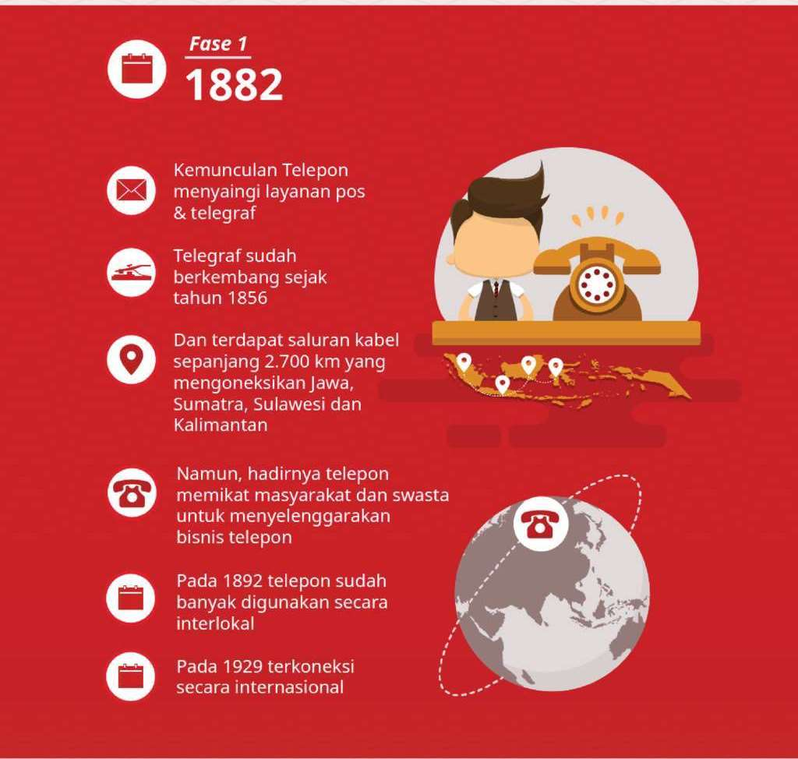

Gambar 2.1 Fase 1 Disrupsi PT. Telkom Indonesia

(Sumber : Telkom.co.id)

Gambar 2.1 merupakan Fase 1 Disrupsi PT. Telkom Indonesia yang termasuk pada masa Telkom sebelum dan sesudah kemerdekaan Indonesia. Fase ini merupakan fase dimana telepon muncul dan pada tahun 1882, telepon sudah banyak digunakan.

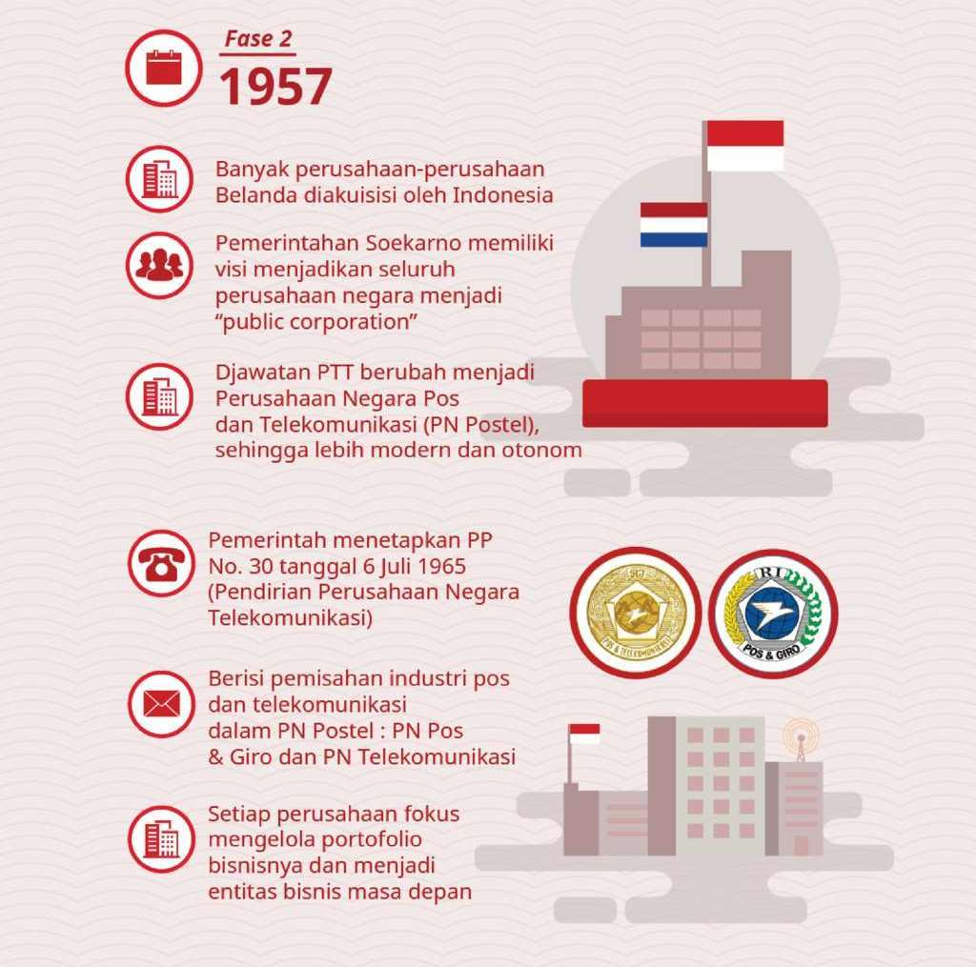

Gambar 2.2 Fase 2 Disrupsi PT. Telkom Indonesia

(Sumber : Telkom.co.id)

Gambar 2.2 merupakan Fase 2 Disrupsi PT. Telkom Indonesia yang termasuk pada masa Telkom sebelum dan sesudah kemerdekaan Indonesia. Pada fase ini Telkom mengalami perubahan bentuk mulai dari PN Postel (1961), selanjutnya menjadi PN Telekomunikasi (1965) dan terakhir Perumtel pada tahun 1974.

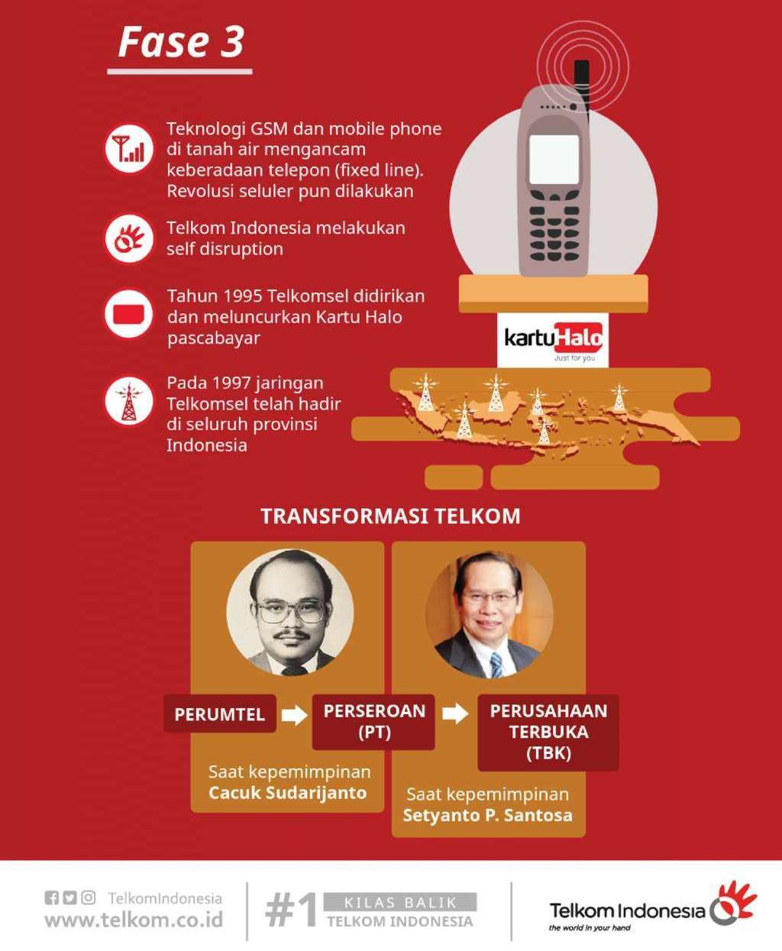

Gambar 2.3 Fase 3 Disrupsi PT. Telkom Indonesia

(Sumber : Telkom.co.id)

Gambar 2.3 merupakan Fase 3 Disrupsi PT. Telkom Indonesia yang termasuk pada masa Telkom di era globalisasi. Pada fase ini, telkom melakukan *self disruption* karena teknologi GSM telah mengancam keberadaan telepon (*fixed line*). Telkom dan paradigma baru di era digital terdiri dari fase 4, 5, dan 6 dari fase disrupsi PT. Telkom Indonesia. Fase 4 terjadi sepanjang tahun 2000-an yang mana pada saat itu OTT (*over the top application*) sedang berkembang. Telkom melakukan banyak strategi, salah satunya membangun *costumer-centric organization*. Fase 5 dimana Pasar ICT (*information and communications*) makin ramai diminati kompetitor global dan Telkom menginisiasi InEx (*International Expansion*) dengan menetapkan footprint di 11 negara. Fase 6, Telkom menjadikan pertumbuhan berbasiskan daya saing yang inovatif dan di luar kebiasaan sebagai landasan strategi sehingga Telkom dapat bertransformasi dan berkembang menjadi perusahaan telekomunikasi berbasis digital yang dapat berjalan dengan baik meski dengan risiko disrupsi itu sendiri (PT Telkom Indonesia (Persero) Tbk, 2018).

Praktik Kerja Lapangan (PKL) kelompok kami dilaksanakan di PT Telkom Witel Surabaya Utara yang beralamat di Jalan Mergoyoso No. 1 - 3, Kedungdoro, Tegalsari, Kota Surabaya, Jawa Timur 60261. Sebelumnya, PT Telkom Witel Surabaya Utara ini pernah menjadi PT Telkom Witel Surabaya Selatan, kemudian berubah lagi menjadi PT Telkom Jatim-Suramadu. Pada tahun 2008-2017, PT Telkom Witel Surabaya Utara ini menjadi KSO (Kantor *Set Operation*) hingga kemudian berubah kembali menjadi witel sejak Maret 2018 dan menjadi Witel Surabaya Utara. Waktu pelaksanaan PKL adalah sejak tanggal 25 Juni 2018 sampai dengan 24 Agustus 2018. Unit kami melakukan PKL adalah unit Data Management yang berada di lantai 5 gedung PT Telkom Witel Surabaya Utara.

## Visi dan Misi PT Telkom Indonesia

Menurut (Telkom, n.d.), PT Telkom Indonesia memiliki visi yaitu *Be the King of Digital in the Region* yang berarti Perseroan bertransformasi menuju Digital *Telco* melalui penguatan *broadband connectivity*, pengembangan *digital mediation platform*, dan peningkatan layanan *digital services & solution* serta melakukan digitasi proses bisnis internal dan mengadopsi budaya digital, sedangkan misi PT Telkom Indonesia yaitu *Lead Indonesian Digital Innovation and Globalization* yang berarti memimpin dan menjadi *role model* inovasi digital di Indonesia dan membawa inovasi digital Indonesia tersebut agar dapat bersaing secara global.

## Struktur Organisasi PT. Telkom Witel Surabaya Utara

Gambar 2.4 menjelaskan tentang struktur organisasi PT. Telkom Witel Surabaya Utara yang terdiri dari unit-unit yang terdapat disana. Unit kami melaksanakan PKL, pada gambar ditunjukkan oleh bagian berwarna biru yaitu unit *Access Data Management*. Gambar 2.5 menjelaskan Struktur Organisasi Unit *Data Management* (DAMAN) dimana garis bukan putus-putus menandakan berhubungan langsung dan berada di bawah pengawasan sedangkan garis putus-putus menandakan tidak berhubungan langsung namun tetap berada di bawah pengawasan.

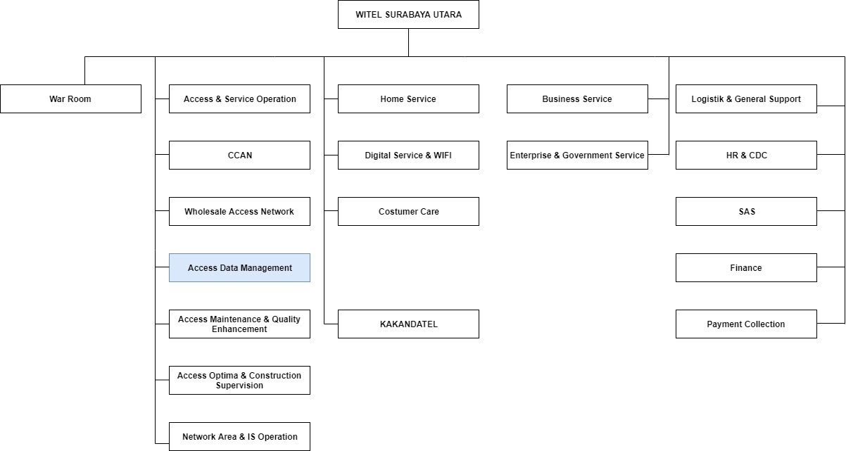

Gambar 2.4 Struktur Organisasi PT. Telkom Witel Surabaya Utara

(Sumber: Struktur Organisasi Witel A.pdf)

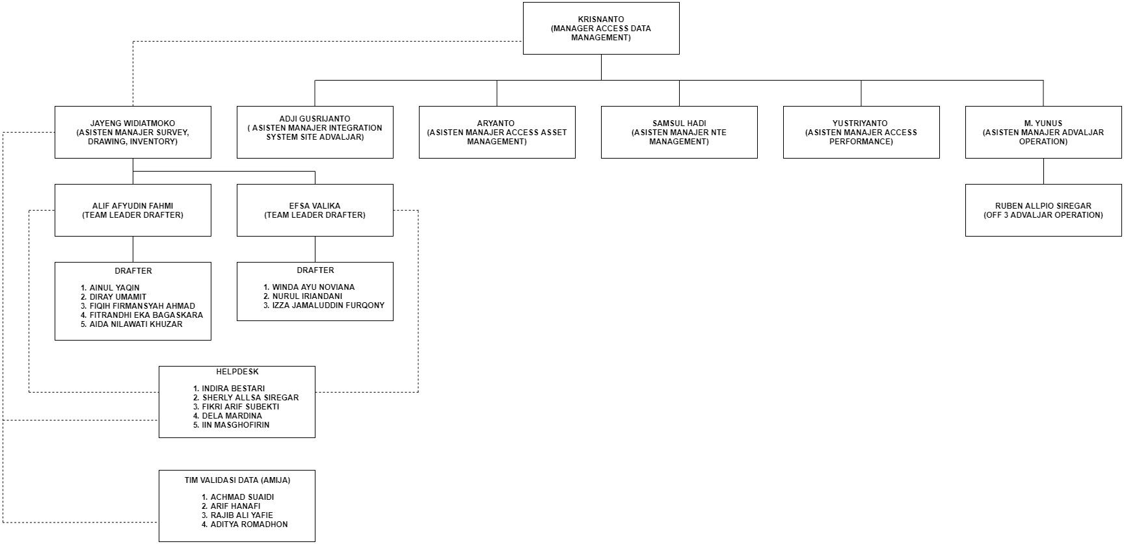

Gambar 2.5 Struktur Organisasi Unit Data Management (DAMAN)

## Rantai Bisnis PT. Telkom Indonesia

Rantai bisnis yang ditunjukkan pada gambar 2.6 terdiri dari *primary activities* dan *support activities*, *primary activities* terdiri dari *inbound logistics, operations, outbound logistics, marketing&sales,* dan *services*, sedangkan *support activities* terdiri dari *firm infrastructure, human resource management, technological development* dan *procurement.*

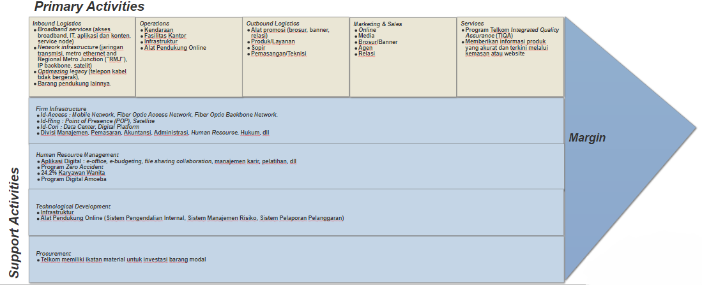

Gambar 2.6 Rantai Bisnis PT. Telkom Indonesia

(Sumber: Laporan Tahunan 2017 PT. Telkom Indonesia)

# TINJAUAN PUSTAKA

## *Help Desk* Unit *Data Management*

Semua unit pada PT. Telkom Witel Surabaya memiliki Help Desk (HD) masing-masing, dimana setiap HD memiliki tugas yang berbeda-beda sesuai dengan tujuan dan tugas dari masing-masing unit. PT. Telkom Witel Surabaya memiliki unit Data Management (DAMAN) yang bertugas untuk meluruskan data pemasangan layanan pelanggan agar kemudian bisa dilakukan instalasi produk layanan. Help Desk pada unit DAMAN melakukan update pekerjaan hasil pelurusan atau validasi lapangan dari lapangan, jadi meluruskan data dari sistem yang tidak sesuai dengan di lapangan (ODP, ODC). Pekerjaan yang dilakukan HD di unit DAMAN diantaranya melakukan pelurusan dan memperbaiki fallout data agar data pemasangan layanan pelanggan menjadi resolved dan selanjutnya bisa dilakukan instalasi produk layanan.

## Kinerja Pegawai

Istilah kinerja berasal dari kata job Performance atau Actual Performance (prestasi kerja atau prestasi sesungguhnya yang dicapai oleh seseorang). Menurut Amstrong dan Baron (Wibowo, 2009;2) dalam (Mudayana & Suryoko, 2016), kinerja merupakan pekerjaan yang mempunyai hubungan kuat dengan tujuan strategis organisasi, kepuasan konsumen, dan memberikan kontribusi ekonomi. Menurut Mangkunegara (2000: 67) dalam (Rosanti & Budiyanto, 2014) bahwa kinerja adalah hasil kerja secara kualitas dan kuantitas yang dicapai oleh seseorang karyawan dalam melaksanakan tugasnya sesuai dengan tanggung jawab yang diharapkan yang diberikan. Menurut Yani (2012: 121) dalam (Rosanti & Budiyanto, 2014), manfaat penilaian kinerja yaitu:

1. Perbaikan kinerja

2. Penyesuaian kompensasi

3. Keputusan penempatan

4. Kebutuhan pelatihan dan pengembangan

5. Perencanaan dan pengembangan karir

6. Definisi proses penempatan staf

7. Ketidakakuratan Informasi

8. Kesalahan Rancangan Pekerjaan

9. Kesempatan Kerja yang Sama

10. Tantangan-tantangan Eksternal

11. Umpan Balik pada SDM.

## Pengembangan Perangkat Lunak

### Object Oriented Programming (OOP)

Analisis Object Oriented mengkombinasikan data dan proses yang melibatkan data menjadi berbagai hal yang disebut dengan objects. Object Oriented terkenal karena menyediakan kemudahan dalam peralihan ke Bahasa pemrograman OO seperti Java, Smalltalk, C++, Python, dan Perl. Object Oriented dipadukan dengan Bahasa Object Oriented Programming dimana kode bersifat modular dan dapat digunakan kembali sehingga bisa mengurangi biaya dan waktu pengembangan. Selain itu, juga mudah dalam pemeliharaan dan mengembangkan object baru bisa dengan dikloning menggunakan sifat pewarisan (inheritance) (Shelly & Rosenblatt, 2012).

### Model Pengembangan Perangkat Lunak

Ada banyak macam model pengembangan perangkat lunak baik yang tradisional maupun modern yaitu prototyping, waterfall, incremental and iterative development, rapid application development, spiral development, dan extreme programming.

Jenis - jenis metodologi tersebut memiliki beberapa tahapan sebagai berikut (Vliet, 2007):

1. Tahap Analisis Kebutuhan

2. Tahap Mendesain Sistem

3. Tahap Implementasi (coding)

4. Tahap Pengujian

5. Tahap Maintenance

### Waterfall Model

*Waterfall model* merupakan pendekatan sekuensial atau berurutan pada pengembangan perangkat lunak yang dimulai dengan kebutuhan pengguna dan berkembang menjadi *planning, modelling, construction,* dan *deployment* yang akhirnya menjadi perangkat lunak yang lengkap (Pressman, 2010).

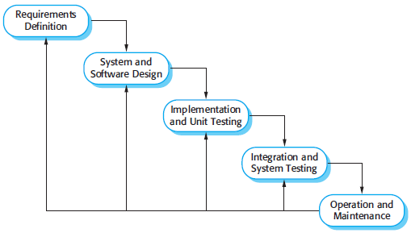

Gambar 3.1 Waterfall Model

(Sumber: Sommerville, 2011)

Tahap-tahap pada waterfall model secara langsung menggambarkan aktivitas dasar dari pengembangan, diantaranya:

*Requirements analysis and definition.* Layanan sistem, variable-variabel, dan tujuan didapatkan dari konsultasi dengan pengguna yang akan terlibat dengan sistem. Setelah itu didefinisikan secara detail dan berfungsi sebagai spesifikasi sistem.

*System and software design.* Pada proses ini, kebutuhan pengguna dipetakan menjadi sistem dengan membuat arsitektur atau perancangan sistem keseluruhan. Perancangan ini melibatkan identifikasi dan mendeskripsikan abstraksi dasar sistem dan hubungan antar komponen didalamnya.

*Implementation and unit testing.* Selama tahap ini, perancangan sistem direalisasikan menjadi beberapa unit program. Unit testing melakukan verifikasi pada masing-masing unit dengan spesifikasi kebutuhannya.

*Integration and system testing.* Program-program digabungkan dan diuji sebagai satu kesatuan sistem untuk memastikan jika sesuai dengan kebutuhan pengguna. Setelah diuji, sistem diberikan kepada pengguna.

*Operation and maintenance*. Biasanya, tahap ini merupakan tahap yang paling lama. Sistem diinstal lalu digunakan. Pemeliharaan melibatkan pengoreksian kesalahan yang tidak ditemukan pada tahap sebelumnya, memperbaiki implementasi dari unit program, dan menambahkan layanan sistem sebagai kebutuhan baru.

## UML (Unified Modifying Language)

UML adalah method yang digunakan untuk menggambarkan dan mendokumentasikan perancangan sistem. UML menggunakan konsep perancangan Object Oriented namun bebas dari bahasa pemrograman yang spesifik dan bisa digunakan untuk mendeskripsikan proses bisnis dan kebutuhan (Shelly & Rosenblatt, 2012). Tipe diagram yang termasuk UML diantaranya:

1. Use Case Diagram

Use case diagram adalah rangkuman gambar dari use case atau fungsi yang saling terhubung dengan sebuah sistem atau subsistem (Shelly & Rosenblatt, 2012).

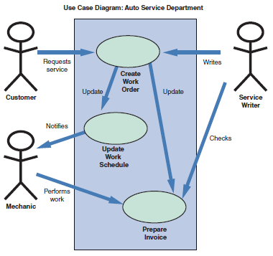

Gambar 3.2 Contoh Use Case Diagram

(Sumber: Gary B. Sherly, 2012)

Gambar 3.2 merupakan contoh use case diagram pada Auto Service Department yang mempunyai 3 aktor diantaranya service writer, customer, dan mechanic. Pada use case diagram ini mempunyai 3 use case (fungsi) yaitu create work order, update work schedule, dan prepare invoice. Proses pada use case create work order dimulai dari permintaan customer dan perintah dari service writer. Proses pada use case prepare invoice dimulai dari pengecekan dari service writer dan mechanic melakukan pengerjaan service. Proses pada use case update work schedule berjalan setelah use case create work order berjalan dan berakhir dengan memberikan notifikasi kepada mechanic.

1. Class Diagram

Class diagram menampilkan object class dan hubungan yang terlibat dalam sebuah use case. Seperti DFD, class diagram adalah logical model yang berkembang menjadi physical model dan akhirnya menjadi sistem informasi yang berfungsi (Shelly & Rosenblatt, 2012).

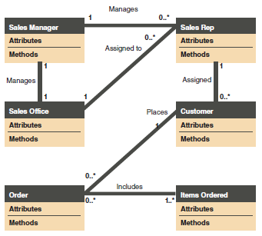

Gambar 3.3 Contoh Class Diagram

(Sumber: Gary B. Sherly, 2012)

Gambar 3.3 merupakan contoh class diagram pada use case sales order yang memiliki 6 kelas diantaranya Sales Manager, Sales Rep, Sales Office, Customer, Order, dan Items Ordered. Setiap kelas mempunyai atribut dan metode masing-masing. Kelas sales manager mempunyai hubungan zero or many dengan kelas sales rep dan one and only one dengan kelas sales office. Kelas sales rep mempunyai hubungan zero or many dengan kelas sales office dan kelas customer. Kelas customer mempunyai hubungan zero or many dengan kelas order dan kelas order mempunyai hubungan one or many dengan kelas items ordered.

1. Sequence Diagram

Sequence diagram adalah model dinamis dari usecase yang menampilkan interaksi antar class selama jangka waktu tertentu. Sequence diagram menggambarkan use case dengan menampilkan class, pesan, dan waktu dari setiap pesan (Shelly & Rosenblatt, 2012).

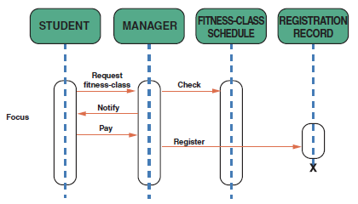

Gambar 3.4 Contoh Sequence Diagram

(Sumber: Gary B. Sherly, 2012)

Gambar 3.4 merupakan contoh sequence diagram dari use case Add New Student yang terdiri dari 4 modul, diantaranya modul Student, Manager, Fitness-Class Schedule, dan Registration Record. Alur proses dari use case add new student adalah student meminta fitness-class pada modul manager, lalu manager mengecek pada modul fitness-class schedule. Setelah itu modul manager memberikan notifikasi kepada modul student kemudian modul student membayar biaya kepada modul manager. Setelah membayar, modul manager akan mendaftarkan fitness-class modul student kepada modul registration record.

1. State Transition Diagram

State transition diagram menggambarkan bagaimana sebuah object dapat berubah dari satu keadaan (state) ke keadaan lainnya, bergantung dari kejadian yang mempengaruhi object (Shelly & Rosenblatt, 2012).

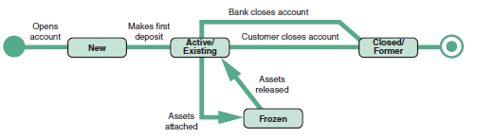

Gambar 3.5 Contoh State Transition Diagram

(Sumber: Gary B. Sherly, 2012)

Gambar 3.5 merupakan contoh State Transition Diagram (STD) dari Bank Account yang memiliki 4 keadaan, diantaranya New, Active/Existing, Closed/Former, dan Frozen. Ketika membuat akun bank baru, keadaan object menjadi new. Ketika membuat deposit baru maka keadaan menjadi active/existing. Keadaan active/existing dapat menimbulkan keadaan frozen ketika modal diberikan dan keadaan menjadi active/existing kembali ketika modal diambil. Ketika bank menutup akun dan customer menutup akun maka keadaannya menjadi closed/former.

1. Activity Diagram

Activity diagram menyerupai flowchart horizontal yang menampilkan aksi dan kejadian yang terjadi dalam sistem. Activity diagram menampilkan urutan dari aksi yang terjadi dan mengidentifikasi hasil (Shelly & Rosenblatt, 2012).

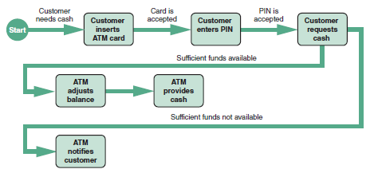

Gambar 3.6 Contoh Activity Diagram

(Sumber: Gary B. Sherly, 2012)

Gambar 3.6 merupakan contoh activity diagram dari penarikan tunai pada mesin atm yang dimulai dari customer memasukkan kartu atm lalu memasukkan pin atm. Jika pin benar maka customer bisa meminta penarikan tunai, kemudian jika saldo/uang mencukupi, maka atm mengeluarkan uang dan jika saldo tidak mencukupi, maka atm akan memberikan notifikasi kepada customer jika saldo tidak mencukupi.

## Teknologi Pengembangan Sistem

### Laravel 5.6

Laravel adalah *framework* aplikasi web yang mempermudah tugas-tugas umum pada banyak proyek web seperti otentikasi, routing, sesi, dan caching tanpa mengorbankan fungsionalitas aplikasi. Laravel memiliki sintaksis yang ekspresif serta elegan dan sudah diterapkan dalam banyak bahasa antara lain Ruby on Rails, ASP.NET MVC dan Sinatra. (Laravel, n.d.). Laravel 5.6 adalah versi perbaikan dari versi 5.5 dengan hal perbaikan yaitu meningkatkan sistem *logging*, penjadwalan tugas *single-server*, peningkatan model serialisasi, pembatasan laju dinamis, melakukan *broadcast* kelas *channel*, pengontrol sumber daya API, perbaikan pemformatan tanggal secara individual, komponen alias Blade, 2 *method* baru UUID, dukungan *hashing* Argon2 kata sandi, penyertaan laporan pada *console* dari tabrakan *package,* dan masih banyak lagi dan juga telah meningkatkan semua perancah *front-end* ke Bootstrap 4 (Laravel, n.d.).

### Google Sheets API v4

Google Sheets adalah aplikasi spreadsheet online yang memungkinkan banyak pengguna untuk bekerja secara bersamaan dan membuat serta memformat spreadsheet dengan orang lain. Add-on Google Sheets yaitu Sheets API v4 membantu pengguna agar spreadsheet dapat diakses oleh kode yang memungkinkan aplikasi untuk mengimpor, mengekspor, dan memformat data sheets, mengontrol pemformatan bersyarat, membuat dan mengedit grafik yang ada dalam sheets, mengkonfigurasi validasi data, membuat dan memperbarui rentang nama dan rentang yang dilindungi, dan menambahkan dan menyesesuaikan tampilan yang difilter (Google, n.d.). Google Sheets API v4 memiliki beberapa sheets API yaitu sebagai berikut (Google, 2016).

Membaca (membaca nilai dari sel, range, sekumpulan range dan seluruh sheets)

Menulis (menulis nilai dan rumus ke dalam sel, ranges sekumpulan range dan seluruh sheets)

Memformat (melakukan update format dari sel dan range dalam spreadsheets)

Grafik (Membuat dan melakukan update pada grafik dalam spreadsheets sesuai yang dibutuhkan)

Pemformatan bersyarat (Membuat dan melakukan update pemformatan bersyarat dalam spreadsheets)

Operasi Data (Memanipulasi data dalam spreadsheets dengan berbagai cara)

Range bernama dan dilindungi (membuat, mengontrol, dan menghapus range yang diberi nama dan dilindungi)

Tabel pivot (Membuat dan melakukan update pada tabel pivot dalam spreadsheets sesuai yang dibutuhkan)

Operasi baris dan kolom (menambahkan, menghapus dan memanipulasi baris dan kolom dalam sheets)

Operasi sheets (membuat dan menghapus sheet dan mengontrol propertinya)

## Teori Pengujian

### White Box Testing

Test didapat dari internal source code dari software, khususnya termasuk percabangan (if), kondisi individual, dan komentar (Ammann & Offurr, 2008). White box testing berarti memiliki pandangan yang lebih banyak dan dalam karena yang menjadi fokus adalah apa yang ada di dalam software, seperti jika ada kegagalan pada saat mengsubmit tombol maka bisa mengecek javascript atau kode lainnya yang error (Smart Bear, 2015)

### Black Box Testing

Test didapat dari deskripsi eksternal dari software termasuk spesifikasi, kebutuhan, dan perancangan (Ammann & Offurr, 2008). Black box testing berarti pengalaman dan test software memiliki level yang sama dengan yang dilakukan user, yaitu user interface. Penilaian dari software berdasarkan dari informasi yang didapat dari luar software (Smart Bear, 2015).

# METODOLOGI

Gambar 4.1 menjelaskan alur metodologi yang akan dilakukan dalam membangun sistem. Kesimpulan dan saran disertakan sebagai catatan atas sistem dan kemungkinan arah pengembangan di masa yang akan datang.

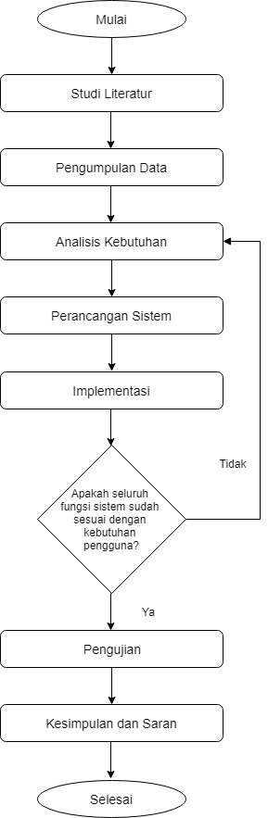

Gambar 4.1 Alur Metodologi

## Studi Literatur

Studi literatur menjabarkan dasar teori yang digunakan didapat dari penelitian yang pernah dilakukan sebelumnya, buku, *ebook*, *journal,* dan beberapa literatur dari internet untuk menunjang penulisan laporan PKL. Berikut teori-teori pendukung tersebut meliputi:

1. Tentang PT. Telkom Indonesia
2. Rekayasa Perangkat Lunak
3. Pengenalan Laravel 5.6
4. Pengenalan Google Sheets API v4
5. *Object Oriented Programming* (OOP)
6. Pengembangan Perangkat Lunak
7. Model *Prototyping*
8. UML(*Unified Modeling Language*)

## Pengumpulan Data

Data yang digunakan untuk membangun sistem ini diperoleh dari Unit Data Management (DAMAN) PT. Telkom Witel Surabaya Utara yang berada di Jalan Mergoyoso No. 1-3, Kelurahan Kedungdoro, Kecamatan Tegalsari, Kota Surabaya, Jawa Timur. Data yang digunakan diantaranya dokumen pdf, excel, dan spreadsheet yang digunakan pegawai *Help Desk* (HD) dalam mengerjakan *fallout* dan pelurusan. Data yang digunakan dalam penelitian ini merupakan data sekunder dimana data yang dipakai sebelumnya telah dikumpulkan oleh pegawai lapangan sehingga unit DAMAN PT. Telkom Witel Surabaya Utara dapat mengolah data tersebut. Data lainnya didapat melalui wawancara langsung dengan beberapa narasumber, yakni Asisten Manager *Survey Drawing Inventory*, *Team leader Drafter*, *Drafter* penanggung jawab *fallout*, dan *Help Desk*. Wawancara tersebut berupa percakapan langsung (*face to face*) antara dua pihak untuk mendapatkan informasi secara lisan untuk menemukan permasalahan dalam perusahaan dan menggali kebutuhan yang akan diterapkan dalam sistem nantinya.

## Rekayasa Kebutuhan

Tujuan dari analisis kebutuhan adalah untuk mendapatkan semua kebutuhan yang dibutuhkan oleh sistem yang akan dibuat. Analisis kebutuhan dimulai dengan mengidentifikasi semua kebutuhan sistem dan siapa saja yang terlibat dialamnya. Analisis kebutuhan juga berfungsi untuk mengetahui kondisi yang ada di lapangan sehingga dapat mengetahui implementasi perangkat lunak yang akan digunakan. Dari analisis kebutuhan ini akan menghasilkan suatu gambaran sistem yang dapat memberikan kemudahan dalam memahami sistem yang dibuat serta proses-proses selanjutnya. Tahapan analisis kebutuhan dalam pengembangan perangkat lunak pengukuran kinerja pegawai HD yaitu:

1. Elisitasi dan Analisis Kebutuhan

Elisitasi kebutuhan dilakukan di PT. Telkom Witel Surabaya Utara dengan metode wawancara dan mengumpulkan dokumen pdf, excel, dan spreadsheet yang digunakan pegawai Help Desk (HD) dalam mengerjakan fallout dan pelurusan. Wawancara dilakukan pada Asisten Manager *Survey Drawing Inventory*, *Team leader Drafter*, *Drafter* penanggung jawab *fallout*, dan *Help Desk*.

2. Spesifikasi Kebutuhan

Kebutuhan yang didapat akan dibagi menjadi dua yaitu berdasarkan fungsional dan non fungsional. Batasan dalam sistem pun akan dijabarkan dengan rinci. Pemodelan kebutuhan juga akan digambarkan dalam bentuk use case diagram.

3. Validasi Kebutuhan

Kebutuhan yang telah di olah sebelumnya ditanyakan kembali kepada siapa saja yang terlibat dalam penelitian ini apakah sudah sesuai dengan kebutuhan yang diinginkan.

4. Manajemen Kebutuhan

Memberikan kode pada kebutuhan yang telah didapat dan diolah sesuai dengan kebutuhan fungsional dan non fungsional, SRS_SPK_F_X untuk kebutuhan fungsional dan SRS_SPK_NF_X untuk kebutuhan non fungsional.

## Perancangan Sistem

Perancangan berfungsi sebagai acuan dalam implementasi dan pengujian dalam pembuatan sistem ini. Tahapan – tahapan perancangan dalam membangun sistem ini adalah sebagai berikut.

1. Perancangan Arsitektur

Pemodelan sistem akan dibuat dalam bentuk diagram UML seperti sequence diagram dan class diagram

2. Perancangan Komponen

Sampel algoritma dari setiap controller diambil dan dituliskan dalam bentuk pseudocode.

3. Perancangan Data

Rancangan tabel database menjelaskan proses normalisasi dari ERD (Entity Reational Diagram) hingga menjadi PDM (Physical Data Model). Rancangan tersebut akan menjadi dasar dalam implementasi database pada sistem.

4. Perancangan Antarmuka

Antarmuka dari sistem yang akan dibangun akan dibuat tata letak komponen yang harus disediakan oleh sistem berdasarkan kebutuhan system dan diberi beberapa sampel antarmuka utama berdasarkan level pengguna. Rancangan tersebut akan menjadi dasar dari implementasi antarmuka sistem.

## Implementasi

Implementasi sistem adalah tahapan pembangunan sistem yang berlandaskan pada perancangan sistem. Proses yang ada dalam implementasi sistem ini antara lain:

1. Implementasi logika yaitu program mengacu pada perancangan komponen yang memuat algoritma-algoritma pada perancangan sistem. Logika program ini akan dilakukan pada lapisan controller maupun lapisan model.

2. Implementasi antarmuka yaitu implementasi yang dilakukan berdasarkan perancangan antarmuka pada perancangan sistem. Implementasi ini menggunakan bahasa pemrograman PHP 7.2 pada framework Laravel 5.6 yang akan diterapkan pada layer View.

## Pengujian

Pengujian sistem bertujuan untuk mengetahui apakah sistem telah berjalan sesuai dengan yang diharapkan dengan meminimalisir bahkan menghilangkan masalah-masalah yang muncul pada sistem yang telah dibangun. Pengujian yang akan dilakukan pada sistem ini, yaitu *white box testing* dan *black box testing*.

### White Box Testing

Cara pengujian dilakukan dengan melihat kedalam unit atau modul untuk melihat kode – kode program yang ada dan menganalisis apakah ada kesalahan atau tidak. Metode basis path testing digunakan pada pengujian sistem ini yakni dengan menguji jalur proses dari sistem melalui kode sumber.

### Black Box Testing

Pengujian ini bertujuan untuk menemukan kesalahan – kesalahan dalam kategori seperti fungsi – fungsi yang tidak benar atau hilang, ketidaksesuaian pada pembuatan interface, struktur data, akses database, dan kinerja sistem.

## Kesimpulan dan Saran

Pengambilan kesimpulan dilakukan setelah semua tahapan perancangan perangkat lunak selesai dilakukan. Menarik kesimpulan dilakukan dengan melihat hasil dari pengujian dan analisis sistem yang dibuat. Saran diberikan untuk memperbaiki kesalahan-kesalahan dan menyempurnakan penulisan laporan PKL.

# HASIL DAN PEMBAHASAN

## Analisis Kebutuhan

Bagian ini berisi deskripsi sistem dan hasil analisis kebutuhan sistem yang digunakan sebagai gambaran sistem yang dibuat serta dapat menjadi dokumentasi yang akan membantu pengembang sistem selanjutnya.

Fungsionalitas Client Side

1. Sistem dapat menampilkan data varietas

1.1 Sistem dapat menampilkan detail data varietas

1.2 Sistem menyediakan fasilitas unduh file data varietas

1. Sistem dapat menampilkan data teknologi budidaya

2.1 Sistem dapat menampilkan detail data teknologi budidaya

2.2 Sistem dapat menampilkan data refrensi terkait teknologi budidaya

2.2.1 Sistem menyediakan fasilitas unduh file refrensi terkait teknologi budidaya

1. Sistem dapat menampilkan data agribisnis tembakau

3.1 Sistem dapat menampilkan detail data agribisnis tembakau

3.2 Sistem menyediakan fasilitas unduh file data agribisnis

1. Sistem dapat menampilkan data produk tembakau

4.1 Sistem dapat menampilkan data produk benih tembakau

4.1.1 Sistem menyediakan fasilitas filter berdasarkan bulan dan tahun

4.2 Sistem dapat menampilkan data distribusi produk benih tembakau

4.2.1 Sistem menyediakan fasilitas filter berdasarkan bulan dan tahun

4.3 Sistem dapat menampilkan gambar produk leaflet alat dan mesin

4.4 Sistem dapat menampilkan gambar produk leaflet formula

4.5 Sistem dapat menampilkan gambar produk leaflet produk hilir

1. Sistem dapat menampilkan gambar leaflet

5.1 Sistem dapat menampilkan gambar leaflet layar penuh

1. Sistem dapat menampilkan data berdasarkan jenis tembakau

6.1 Sistem dapat menampilkan data tembakau berdasarkan asal-usul

6.2 Sistem dapat menampilkan data tembakau berdasarkan kegunaan

6.3 Sistem dapat menampilkan data tembakau berdasarkan waktu tanam

6.4 Sistem dapat menampilkan data tembakau berdasarkan daerah pengembangan

6.5 Sistem dapat menampilkan data tembakau berdasarkan daerah penanaman

1. Sistem menyediaka fasilitas berbagi halaman ke media sosial facebook, twitter, google+

6.1 Terdapat tombol berupa simbol facebook, twitter, google+

6.2 Hasil berbagi berupa alamat halaman terkait

1. Sistem menyediakan pencarian

7.1 Sistem dapat menampilkan hasil pencarian

7.2 Hasil pencarian dapat diakses menuju halaman terkait

Fungsionalitas Admin Side

1. Sistem dapat menampilkan data varietas

1.1 Sistem menyediakan fasilitas lihat data spesifikasi varietas

1.1.1 Terdapat tombol untuk akses data spesifikasi

1.2 Sistem menyediakan fasislitas ubah data spesifikasi varietas

1.2.1 Hanya dapat mengubah value dari atribut

1. Sistem menyediakan fasilitas tambah data varietas

2.1 Dapat menerima data masukan berupa file berekstensi pdf, jpg, jpeg dan png

1. Sistem menyediakan fasilitas hapus data varietas
2. Sistem menyediakan fasisilitas ubah data varietas

4.1 Dapat menerima data masukan berupa file berekstensi pdf, jpg, jpeg dan png

1. Sistem dapat menampilkan data leaflet
2. Sistem menyediakan fasilitas tambah data leaflet

6.1 Menerima data masukan berupa file berekstensi jpg, jpeg dan png

1. Sistem menyediakan fasilitas hapus data leaflet
2. Sistem menyediakan fasilitas ubah data leflet

8.1 Menerima data masukan berupa file berekstensi jpg, jpeg dan png

1. Sistem dapat menampilkan data monograf teknologi budidaya
2. Sistem menyediakan fasilitas tambah data monograf teknologi budidaya

10.1 Dapat menerima data masukan berupa file berekstensi pdf

1. Sistem menyediakan fasilitas hapus data monograf teknologi budidaya
2. Sistem menyediakan fasilitas ubah data monograf teknologi budidaya

12.1 Dapat menerima data masukan berupa file berekstensi pdf

1. Sistem dapat menampilkan data agribisnis
2. Sistem menyediakan fasilitas tambah data agribisnis

14.1 Dapat menerima data masukan berupa file berekstensi pdf, jpg, jpeg dan png

1. Sistem menyediakan fasilitas hapus data agribisnis
2. Sistem menyediakan fasilitas ubah data agribisnis

16.1 Dapat menerima data masukan berupa file berekstensi pdf, jpg, jpeg dan png

1. Sistem dapat menampilkan data benih
2. Sistem menyediakan fasilitas tambah data benih
3. Sistem menyediakan fasilitas hapus data benih
4. Sistem menyediakan fasilitas ubah data benih
5. Sistem dapat menampilkan data distribusi benih
6. Sistem menyediakan fasilitas tambah data distribusi benih
7. Sistem menyediakan fasilitas hapus data distribusi benih
8. Sistem menyediakan fasilitas ubah data distribusi benih

### Gambaran Umum Sistem

Sistem Pengukuran Kinerja Staf *Help Desk* merupakan sebuah sistem berbasis web yang membantu team leader dan supervisor memeriksa tingkat kinerja staf *Help Desk*

### Identifikasi Pengguna

### Kebutuhan Fungsional

### Kebutuhan Non-fungsional

## Pemodelan Sistem

### Use Case Diagram

### Class Diagram

### Sequence Diagram

### State Transition Diagram

### Activity Diagram

## Perancangan

### Perancangan Basis Data

### Perancangan Komponen

### Perancangan Antarmuka

## Spesifikasi Piranti Pendukung

## Implementasi

### Implementasi Algoritma

### Implementasi Antarmuka

## Pengujian

### White Box Testing

### Black Box Testing

# PENUTUP

## Kesimpulan

Berdasarkan hasil analisis kebutuhan, perancangan, implementasi, dan pengujian yang telah dilakukan, maka dapat disimpulkan sebagai berikut:

1. Berdasarkan hasil analisis kebutuhan yang dilakukan, aplikasi Badstics untuk menentukan karakteristik pemain bulutangkis ini mempunyai 5 kebutuhan fungsional dan 1 kebutuhan non fungsional yang akan membantu proses penentuan karakteristik pemain bulutangkis. Penentuan kebutuhan fungsional diperoleh berdasarkan permasalahan yang ada yaitu dibutuhkannya waktu yang lama untuk menentukan karakteristik pemain bulu tangkis. Seleain itu juga diperoleh beberapa pemodelan kebutuhan yang digunakan supaya memudahkan pengembang dalam memahami sistem, seperti use case diagram, class diagram dan sequence diagram.
2. Setelah perancangan yang dilakukan berdasarkan analisis kebutuhan diperoleh perancangan data, perancangan komponen, perancangan antarmuka. Dalam perancangan arsitektur sistem terdapat rancangan class diagram yang dijelaskan dengan rinci pada setiap operasi dan atributnya. Pada perancangan data diperoleh rancangan database yang berupa PDM(Physical Data Model). Pada perancangan komponen terdapat algoritma-algoritma yang akan digunakan dan diimplementasikan pada sistem. Pada perancangan antarmuka berisi *mock-up* atau gambaran dari sistem yang akan dibangun.
3. Penerapan algoritme Naive Bayes digunakan untuk menentukan karakteristik pemain, penerapan algoritme tersebut digunakan pada saat implementasi program yang dilakukan setelah analisis kebutuhan. Algoritme Naive Bayes yang digunakan telah menggunakan data training yang diperoleh dari PBSI: Jawa Timur dengan jumlah 43 data, data training tersebut yang digunakan dalam menentukan karakteristik pemain bulutangkis. Data training tersebut lalu digunakan sebagai atribut dari perhitungan dari algoritme yang di gabungkan dengan aksi pemain di lapangan yang telah diinputkan oleh pelatih.
4. Dengan hasil pengujian usability mengenai kemudahan penggunaan aplikasi Badstics untuk menentukan karakteristik pemain bulutangkis yaitu sebesar 78% dapat disimpulkan bahwa kemudahan dalam menggunakan aplikasi ini sudah terpenuhi.

## Saran

Saran yang diberikan untuk pengembangan Badstics sebagai aplikasi untuk menentukan karakteristik pemain bulutangkis ini selanjutnya antara lain:

1. Dapat menyimpan history statistik pemain setiap kali bermain.
2. Data pemain dapat diakses dari berbagai tempat sehingga dapat digunakan untuk penelitian lain.
3. Sistem dapat memberikan grafik mengenai performa dari pemain sehingga dapat diprediksi bagaimana performa dari pemain kedepannya.\

## Keberlanjutan

# DAFTAR PUSTAKA

Ammann, P. & Offurr, J., 2008. *INTRODUCTION TO SOFTWARE TESTING*. New York: Cambridge University Press.

Google, 2016. *Samples*. [Online] Available at: <https://developers.google.com/sheets/api/samples/> [Accessed 26 Juli 2018].

Google, n.d. *Google Sheets*. [Online] Available at: <https://developers.google.com/sheets/> [Accessed 26 Juli 2018].

Laravel, n.d. *Introduction*. [Online] Available at: <https://laravel.com/docs/4.2/introduction> [Accessed 25 Juli 2018].

Laravel, n.d. *Release Notes*. [Online] Available at: <https://laravel.com/docs/5.6/releases> [Accessed 25 Juli 2018].

Mudayana, F.I. & Suryoko, S., 2016. Pengaruh Kompetensi, Kompensasi, dan Lingkungan Kerja terhadap Kinerja Karyawan melalui Motivasi Kerja Sebagai Variabel Intervening (Studi Kasus pada Karyawan Bagian Produksi PT. Sai Apparel Industries Semarang). *Jurnal Ilmu Administrasi Bisnis (1)*, 5, p.6.

Pressman, R.S., 2010. *Software Engineering: A Practitioner’s Approach*. 7th ed. New York: McGraw-Hill.

PT Telkom Indonesia (Persero) Tbk, 2018. *MEMPERCEPAT EKONOMI DIGITAL INDONESIA*. Laporan Tahunan. PT Telkom Indonesia (Persero) Tbk.

Rosanti, D.I. & Budiyanto, 2014. PENGARUH PENDIDIKAN, KOMPETENSI DAN KOMPENSASI TERHADAP KINERJA KARYAWAN PT LATI PRAYOGI. *Jurnal Ilmu & Riset Manajemen No. 11*, 3, p.4.

Shelly, G.B. & Rosenblatt, J., 2012. *Systems Analysis and Design*. 9th ed. Boston: Course Technology.

Smart Bear, 2015. *White Box Testing Vs. Black Box Testing*. [Online] Available at: <https://smartbear.com/blog/test-and-monitor/white-box-testing-vs-black-box-testing/> [Accessed 25 Juli 2018].

Telkom, n.d. *TENTANG TELKOMGROUP*. [Online] Available at: <https://www.telkom.co.id/servlet/tk/about/id_ID/stocklanding/profil-dan-riwayat-singkat.html> [Accessed 18 Juli 2018].

Vliet, H.v., 2007. *Software Engineering: Principles and Practice*. Wiley.

1. HASIL WAWANCARA
   1. Pelatih Bulutangkis

**DAFTAR PERTANYAAN WAWANCARA**

Daftar pertanyaan dalam wawancara ini untuk menjawab rumusan masalah yang dibuat oleh penulis dalam **“Pengembangan Aplikasi Badstics untuk Menentukan Karateristik Pemain Bulutangkis”** berikut ini adalah pertanyaan yang diberikan kepada pelatih bulutangkis yaitu bapak Purnomo :

Apa yang selama ini dilakukan oleh pelatih bulutangkis dalam mengevaluasi pemainnya?

Bagaimana proses mengevaluasinya?

Berapa lama waktu yang dibutuhakan untuk mengevaluasi pemain di lapangan?

Apakah menurut bapak metode untuk sudah sesuai dengan kebutuhan pelatih selama ini?

Berapa banyak aksi pemain di lapangan yang harus disimpan dalam mengevaluasi pemain?

Apakah kebutuhan yang selama ini belum ada dalam metode untuk mengevaluasi pemain bulutangkis?

Apakah karakteristik pemain penting untuk diketahui ketika permainan sudah selesai dilakukan?

Apa saja aksi pemain yang harus disimpan dalam aplikasi?

**HASIL INTERVIEW**

Tanggal : 28 Oktober 2017

Waktu : 14:00 – 16:00

Narasumber : Bapak Purnomo

Jabatan : Pelatih Bulutangkis PBSI Jawa Timur

**JAWABAN**

Selama ini pelatih mengevaluasi pemain dengan cara menggunaakan rekaman video yang dilakukan dengan merekam video pertandingan bulutangkis yang pemainnya akan dilakukan evaluasi, setelah itu video ajan di *replay* atau diputar ulang untuk mengetahui apa saja aksi yang dilakukan oleh pemain, jadi yang ingin mengevaluasi haru mem-*pause­* dan *play* video hingga pertandingan selesai.

Setelah mendapatkan data dari pemain yang diambil dari *video* tadi data akan disimpan dalam bentuk excel setelah itu data akan dianalisis oleh pelatih apa yang harus dilakukan oleh pemain di pertandingan selanjutnya.

Waktu yang dibutuhkan dalam mengevaluasi pemain dengan metode ini membutuhkan waktu 3 – 4 jam.

Sudah sesuai akan tetapi butuh yang lebih mudah dari metode yang ada.

Aksi yang disimpan dalam metode ini ada sebanyak 30 aksi.

Dalam metode ini belum ada data aksi *error* pemain, yaitu kesalahan yang dilakukan oleh pemain kita ketika dikalahkan oleh lawan.

Iya perlu karena untuk pertandingan kedepannya perlu diketahui sehingga dapat dievaluasi dengan lebih baik lagi.

Aksi pemain sesuai dengan metode yang digunakan adalah Service pendek forehand, Service panjang forehand, Smash lurus forehand, Smash silang forehand, Drive lurus forehand, Drive silang forehand, Dropshot lurus forehand, Dropshot silang forehand, Net lurus forehand, Net silang forehand, Lob lurus forehand, Lob silang forehand, Chop lurus forehand, Chop silang forehand, Service pendek backhand, Service panjang backhand, Smash lurus backhand, Smash silang backhand, Drive lurus backhand, Drive silang backhand, Dropshot lurus backhand, Dropshot silang backhand, Net lurus backhand, Net silang backhand, Lob lurus backhand, Lob silang backhand , Chop lurus backhand, Chop silang backhand.

|  |  |
| --- | --- |
| Penulis | Narasumber |
|  |  |
| Robihamanto | Purnomo |

1. Kuisioner

## Bagian 1. Background Questionnaire

Berikan uraian atau pilihlah jawaban dari pertanyaan-pertanyaan berikut.

1. Nama :
2. Gender : ○ Laki-laki ○ Perempuan
3. Usia : tahun
4. No. Hp :
5. Email :
6. Apakah Anda memiliki dan atau menggunakan *smartphone/tablet* dalam kegiatan sehari-hari?

○ Ya ○ Tidak

1. Sistem operasi apakah yang digunakan oleh *smartphone/tablet* Anda?
   * iOS
   * Android
   * Windows
   * Lainnya: ______________________________
2. Aktivitas apa saja yang Anda lakukan dengan *smartphone/tablet* Anda?

Urutkan layanan/fungsi berikutberdasarkan frekuensi pemakaian dengan menggunakan angka 1-4 (angka 1 untuk layanan/fungsi yang paling sering digunakan, angka 4 untuk layanan/fungsi yang paling jarang digunakan)

komunikasi/social media

hiburan (games, video, dll)

information/news (web browsing, dll)

lainnya (kamera, GPS)

1. Seberapa sering Anda berpergian dari rumah atau kantor untuk tujuan melatih/mengevaluasi pemain?

* Kurang dari satu kali dalam seminggu
* Sekali atau lebih dari sekali dalam seminggu
* Setiap hari
* Lainnya: ______________________________

## Bagian 2. Pengoperasian Aplikasi (1)

Pada bagian ini Anda diminta mengoperasikan aplikasi berdasarkan panduan yang telah disiapkan.

Anda juga diminta untuk mengungkapkan secara langsung (bukan bertanya) segala hal   
yang Anda alami dan rasakan terkait pengoperasian aplikasi tersebut kepada moderator.

Task 1: Memulai aplikasi “Badstics”

Task 2: Mulai permainan bulutangkis

Task 3: Masukkan aksi pemain berdasarkan pemain bulutangkis di lapangan

Task 4: Kurangi jumlah aksi pemain yaitu pada aksi “SERIVICE PENDEK”

Task 5: Tambahkan jumlah aksi pemain yaitu pada aksi “SERIVICE PENDEK”

Task 6: Tambahkan jumlah error aksi pemain yaitu pada aksi apapun

Task 7: Kurangi jumlah error aksi pemain yaitu pada aksi apapun

Task 8: Tambahkan poin pemain 1

SELESAI

## Bagian 3. Kuesioner (1) *\*SEQ*

|  |  |  |  |  |  |  |
| --- | --- | --- | --- | --- | --- | --- |
|  |  | Sangat tidak setuju | Tidak Setuju | Netral | Setuju | Sangat setuju |
| 1 | Menurut saya tampilan aplikasi “Badstics” menarik (bagus) dilihat? |  |  |  |  |  |
|  |  | 1 | 2 | 3 | 4 | 5 |
| 2 | Menurut saya tampilan awal pada aplikasi ini menarik (bagus) dilihat? |  |  |  |  |  |
|  |  | 1 | 2 | 3 | 4 | 5 |
| 3 | Menurut saya menu-menu pada aplikasi ini mudah untuk dipahami? |  |  |  |  |  |
|  |  | 1 | 2 | 3 | 4 | 5 |
| 4 | Menurut saya tulisan teks yang digunakan mudah dan jelas? |  |  |  |  |  |
|  |  | 1 | 2 | 3 | 4 | 5 |
| 5 | Menurut saya menu pada aplikasi yang ditampilkan dapat dipahami dengan mudah? |  |  |  |  |  |
|  |  | 1 | 2 | 3 | 4 | 5 |
| 6 | Menurut saya menu yang di klik dapat menampilkan dengan cepat? |  |  |  |  |  |
|  |  | 1 | 2 | 3 | 4 | 5 |
| 7 | Menurut saya tata letak desain interface dapat mudah diingat? |  |  |  |  |  |
|  |  | 1 | 2 | 3 | 4 | 5 |
| 8 | Menurut saya fitur memasukkan aksi pemain mudah untuk digunakan ? |  |  |  |  |  |
|  |  | 1 | 2 | 3 | 4 | 5 |
| 9 | Menurut saya fitur menambahkan dan mengurangi aksi pemain mudah untuk digunakan ? |  |  |  |  |  |
|  |  | 1 | 2 | 3 | 4 | 5 |
| 10 | Menurut saya selama menggunakan aplikasi ini merasa sangat nyaman? |  |  |  |  |  |
|  |  | 1 | 2 | 3 | 4 | 5 |

## Bagian 4. Pengoperasian Aplikasi (2)

Pada bagian ini Anda diminta mengoperasikan aplikasi berdasarkan panduan yang telah disiapkan.

Anda juga diminta untuk mengungkapkan secara langsung (bukan bertanya) segala hal   
yang Anda alami dan rasakan terkait pengoperasian aplikasi tersebut kepada moderator.

Task 1: Memulai aplikasi “Badstics”

Task 2: Mulai permainan bulutangkis

Task 3: Masukkan aksi pemain berdasarkan pemain bulutangkis di lapangan

Task 4: Kurangi jumlah aksi pemain yaitu pada aksi “SERIVICE PENDEK”

Task 5: Tambahkan jumlah aksi pemain yaitu pada aksi “SERIVICE PENDEK”

Task 6: Tambahkan jumlah error aksi pemain yaitu pada aksi apapun

Task 7: Kurangi jumlah error aksi pemain yaitu pada aksi apapun

Task 8: Tambahkan poin pemain 1

SELESAI

## Bagian5. Kuesioner (2) *\*SUS-modified*

|  |  |  |  |  |  |  |
| --- | --- | --- | --- | --- | --- | --- |
|  |  | Sangat tidak setuju | Tidak Setuju | Netral | Setuju | Sangat setuju |
| 1 | Saya dapat mengoperasikan aplikasi ini dengan mudah |  |  |  |  |  |
|  |  | 1 | 2 | 3 | 4 | 5 |
| 2 | Cara memasukkan aksi pemain ke aplikasi cukup sulit |  |  |  |  |  |
|  |  | 1 | 2 | 3 | 4 | 5 |
| 3 | Informasi yang diberikan sangat saya butuhkan sebagai pelatih |  |  |  |  |  |
|  |  | 1 | 2 | 3 | 4 | 5 |
| 4 | Saya merasa perlu pendampingan dari orang yg paham untuk dapat menggunakan aplikasi ini |  |  |  |  |  |
|  |  | 1 | 2 | 3 | 4 | 5 |
| 5 | Bahasa dan instruksi yang diberikan mudah dipahami |  |  |  |  |  |
|  |  | 1 | 2 | 3 | 4 | 5 |
| 6 | Saya merasa huruf pada aplikasi ini terlalu kecil |  |  |  |  |  |
|  |  | 1 | 2 | 3 | 4 | 5 |
| 7 | Saya suka dengan warna yang digunakan |  |  |  |  |  |
|  |  | 1 | 2 | 3 | 4 | 5 |
| 8 | Saya merasa tombol terlalu berdekatan sehingga akan sering salah menekan tombol |  |  |  |  |  |
|  |  | 1 | 2 | 3 | 4 | 5 |
| 9 | Jika saya akan mengevaluasi pemain bulutangkis saya, saya akan menggunakan aplikasi ini |  |  |  |  |  |
|  |  | 1 | 2 | 3 | 4 | 5 |
| 10 | Saya tidak akan menggunakan aplikasi ini |  |  |  |  |  |
|  |  | 1 | 2 | 3 | 4 | 5 |